**Задания по логике для учащихся 6-7-х классов**

**Задание 1.1.**

***Решите кроссворд:***

|  |  |  |  |  |  |  |  |  |  |  |  |  |  |  |  |  |
| --- | --- | --- | --- | --- | --- | --- | --- | --- | --- | --- | --- | --- | --- | --- | --- | --- |
|  |  |  |  |  |  |  |  |  |  |  |  |  |  | 7 а |  |  |
|  |  |  |  |  |  |  |  |  |  |  |  |  |  | б |  |  |
|  |  |  |  |  |  |  |  |  |  |  | 5 в | е | р | с | и | я |
|  |  |  |  |  |  |  |  |  |  |  |  |  |  | т |  |  |
|  |  |  |  |  |  |  |  |  |  |  |  | 9 л |  | р |  |  |
|  |  |  |  |  |  | 3 г |  |  |  | 8 м |  | о |  | а |  |  |
|  |  |  | 1 л | о | г | и | к | 6 а |  | ы |  | г |  | к |  |  |
|  |  |  |  |  |  | п |  | н |  | ш |  | и |  | т |  |  |
|  |  |  |  | 4 у | м | о | з | а | к | л | ю | ч | е | н | и | е |
|  |  |  |  |  |  | т |  | л |  | е |  | н |  | о |  |  |
| 2 п | о | н | я | т | и | е |  | о |  | н |  | о |  | е |  |  |
| р |  |  |  |  |  | з |  | г |  | и |  | с |  |  |  |  |
| и |  |  |  |  |  | а |  | и |  | е |  | т |  |  |  |  |
| з |  |  |  |  |  |  |  | я |  |  |  | ь |  |  |  |  |
| н |  |  |  |  |  |  |  |  |  |  |  |  |  |  |  |  |
| а |  |  |  |  |  |  |  |  |  |  |  |  |  |  |  |  |
| к |  |  |  |  |  |  |  |  |  |  |  |  |  |  |  |  |

***По горизонтали:***

1. Наука о законах и операциях правильного мышления.

2. Форма мышления, отражающая предметы в их существенных признаках.

4. Форма мышления, посредством которой на основании одного и более высказываний выводится новое выражение.

5. Одно из возможных объяснений отдельных обстоятельств либо события в целом.

***По вертикали:***

2. Свойства предметов, в которых они сходны между собой или различаются.

3. Предварительное, условное объяснение, направленное на некоторую группу явлений или отдельное явление.

6. Умозаключение, в котором на основании сходства предметов в одних признаках делается заключение о сходстве предметов в других признаках.

7. Противоположность конкретного; отвлеченное.

8. Психический процесс обработки информации и установления связей между предметами, их свойствами или явлениями окружающего мира.

9. Последовательность связанных между собой по каким-либо признакам явлений, событий, понятий.

**Задание 1.2.**

***Ответьте на вопросы теста:***

1. Логика - это:
2. Один из разделов философии;
3. Наука о развитии человека;
4. Наука о развитии животных.
5. Отрицанием высказывания «Для каждого из нас учить второй иностранный язык легче, чем первый» является высказывание:
6. «Не для каждого из нас учить второй иностранный язык легче, чем первый»;
7. «Для каждого из нас не учить второй иностранный язык легче, чем первый»;
8. «Неверно, что для каждого из нас учить второй иностранный язык легче, чем первый».
9. Импликация - это:
10. Противопоставление;
11. Связь «если…то…»;
12. Сопоставление.
13. Знаком → в логике обозначается следующая операция:
14. конъюнкция;
15. дизъюнкция;
16. импликация.
17. «Если прошел снег, то на улице лето» — это суждение:
18. простое и истинное;
19. сложное и истинное;
20. сложное и ложное.
21. «Все ученики любят физику» — это суждение:
22. простое и истинное;
23. сложное и истинное;
24. простое и ложное.
25. Из предложенных посылок «Все улетающие зимой на юг птицы, называются перелетными»; «Все грачи зимой улетают на юг» вытекает заключение:
26. «Все перелетные птицы — грачи»;
27. «Все птицы, зимой живут на юге»;
28. «Грачи — перелетные птицы».
29. Выбрать пример, не являющийся высказыванием:
30. «Никакая причина не извиняет невежливость»;
31. «Если совет разумен, то следует выполнить его»;
32. «Обязательно стань отличником».

***Ответы:***

|  |  |  |  |  |  |  |  |
| --- | --- | --- | --- | --- | --- | --- | --- |
| **1.** | **2.** | **3.** | **4.** | **5.** | **6.** | **7.** | **8.** |
| 1 | 3 | 2 | 3 | 3 | 3 | 3 | 3 |

**Задание 1.3.**

***Проанализируйте текст:***

Логика же есть наука, которая показывает, каким правилам мышление должно подчиняться для того, чтобы была достигнута истина. При помощи мышления истина иногда достигается, а иногда не достигается. То мышление, при помощи которого достигается истина, должно быть названо правильным мышлением. Таким образом, логика может быть определена как наука о законах правильного мышления, или наука о законах, которым подчиняется правильное мышление. Из этого определения видно, что логика исследует законы мышления. С момента своего возникновения логика была самым тесным образом связана с философией. В течение многих веков логика считалась, подобно психологии, одной из «философских наук». И только во второй половине XIX в. формальная к этому времени уже математическая логика отделилась от философии.

***Требования к заданию:***

Напишите 5-6 предложений, которые приходят вам на ум, читая данный текст. Можно подкрепить свое мнение иллюстративным материалом.

*При помощи мышления, истина может быть достигнута, а может и нет. Мышление, которое достигает истины, должно называться правильным мышлением. Логика – это наука о законах, которым подчиняется правильное мышление. В течение многих веков логика считалась подобно психологии. Во второй половине 19 века математическая логика отделилась от философии.*



**Задания по социологии для учащихся 6-7-х классов**

**Задание 2.1.**

|  |  |  |  |  |  |  |  |  |  |  |  |  |  |  |  |  |  |
| --- | --- | --- | --- | --- | --- | --- | --- | --- | --- | --- | --- | --- | --- | --- | --- | --- | --- |
|  |  |  |  |  |  |  |  |  |  |  | 6 и |  |  |  |  |  |  |
|  |  |  |  |  |  |  |  |  |  |  | М |  |  |  |  |  |  |
|  |  |  |  |  | 2 г |  | 3 к |  |  |  | М |  |  |  |  |  |  |
|  |  |  |  |  | Е |  | О |  |  |  | И |  |  |  |  |  |  |
|  |  |  |  |  | Н |  | Н |  |  |  | Г |  |  |  |  |  |  |
|  |  | 1 т | р | у | Д |  | Т |  | 8 д |  | Р |  |  |  |  |  |  |
|  |  |  |  |  | Е |  | Р |  | Е |  | А |  |  | 9 п |  |  |  |
|  |  |  |  | 4 б | р | а | К |  | М |  | Ц |  |  | Р |  |  |  |
|  |  |  |  |  |  |  | У |  | О |  | и |  |  | Е |  |  |  |
|  |  | 5 с | о | ц | и | о | Л | о | Г | и | я |  |  | Д |  |  |  |
|  |  |  |  |  |  |  | Ь |  | Р |  |  |  |  | Р |  |  |  |
| 7 к | о | н | ф | л | и | к | Т |  | 10 а | д | а | п | т | А | ц | и | я |
|  |  |  |  |  |  |  | У |  | Ф |  |  |  |  | С |  |  |  |
|  |  |  |  |  |  |  | Р |  | И |  |  |  |  | С |  |  |  |
|  |  |  |  |  |  |  | а |  | я |  |  |  |  | У |  |  |  |
|  |  |  |  |  |  |  |  |  |  |  |  |  |  | Д |  |  |  |
|  |  |  |  |  |  |  |  |  |  |  |  |  |  | О |  |  |  |
|  |  |  |  |  |  |  |  |  |  |  |  |  |  | к |  |  |  |

***По горизонтали:***

1. Целесообразная деятельность человека, в процессе которой он при помощи орудий воздействует на природу и использует ее в целях создания предметов, необходимых для удовлетворения своих потребностей.

4. Семейный союз мужчины и женщины, порождающий и права, и обязанности по отношению друг к другу и детям.

5. Наука о закономерностях становления функционирования и развития общества.

7. Столкновение противоположных интересов, целей, взглядов, идеологий между индивидами, социальными группами, классами.

10. Приспособление самоорганизующихся систем к изменяющимся условиям среды.

***По вертикали:***

2. Комплекс социальных и культурных различий между мужчиной и женщиной.

3. Леворадикальное, анархистское социально-политическое и идеологическое движение в форме социального протеста, выступающее с резкой критикой существующей социальной системы.

6. Въезд в страну индивидов или групп, покинувших свою родину, с намерением устроиться на постоянное местожительство.

8. Наука, изучающая закономерности явлений и процессов, происходящих в структуре, размещении, перемещении и динамике народонаселения.

9. Устойчивое предубеждение по поводу какого-либо аспекта реальности, отдельных индивидов, как представителей отдельных социальных групп, или социальных групп в целом.

**Задание 2.2.**

***Ответьте на вопросы теста:***

1. Социология - это:

А) Наука о языке;

Б) Наука о познании мира;

В) Наука об обществе.

1. Общество - это:

А) Объединение людей;

Б) Раздел философии;

В) Раздел психологии.

1. Концепция социальной стратификации изучает:

а) межличностные отношения в студенческой группе;

б) иерархическое строение общества;

в) межгосударственные отношения.

4) Что из ниже перечисленного не относится к городскому образу жизни:

а) снижение значимости соседских отношений;

б) неустойчивость социального статуса;

в) единство культурных норм.

1. Класс в социологии – это:

А) Группа детей в школе;

* Б) большая социальная группа, отличающаяся от других по критериям доступа к общественному богатству (распределению благ в обществе), власти, социальному престижу.

1. Номенклатура – это:

А)Документ;

Б) Привилегированный класс;

В) Любая группа людей.

1. К какому времени относится формирование социологии как науки:

а) ХV-ХVIвв.

б) XVII-XVIIIвв.

в) ХIХ-ХХ вв.

1. Классовая принадлежность индивида определяется:

а) этническим происхождением

б) участием в деятельности общественной организации

в) заработной платой и доходами

***Ответы:***

|  |  |  |  |  |  |  |  |
| --- | --- | --- | --- | --- | --- | --- | --- |
| **1.** | **2.** | **3.** | **4.** | **5.** | **6.** | **7.** | **8.** |
| в | а | б | в | б | б | в | в |

**Задание 2.3.**

***Проанализируйте текст:***

Трудовая деятельность позволила человеку материализовать свою способность к созданию и сохранению новых способов своей жизнедеятельности и, окончательно выделившись из животного царства, начать жить по законам созданного им самим социального мира. Животные, очевидно, так же способны к преобразованию материальных предметов, однако специфика трудовой деятельности человека состоит в том, что она   
опирается на искусственно созданные орудия труда. Изготовление таких орудий предполагает наличие у человека способности к так называемой «целесообразной деятельности второго порядка». В отличие от деятельности первого порядка, для которой характерна ориентация на достижение целей, связанных с удовлетворением непосредственных жизненных нужд, деятельность второго порядка предполагает ориентацию на цели, имеющие лишь косвенное (вторичное) отношение к удовлетворению этих потребностей.

***Требования к заданию:***

Напишите 5-6 предложений, которые приходят вам на ум, читая данный текст. Можно подкрепить свое мнение иллюстративным материалом.

*Труд позволил человеку материализовать свою способность.*

*Человек отделился от животного царства и начал жить по законам социального мира.*

*Особенность трудовой деятельности человека – опора на созданные орудия труда.*

*Труд – целесообразная деятельность человека.*

*Трудовая деятельность направлена на удовлетворение потребностей.*

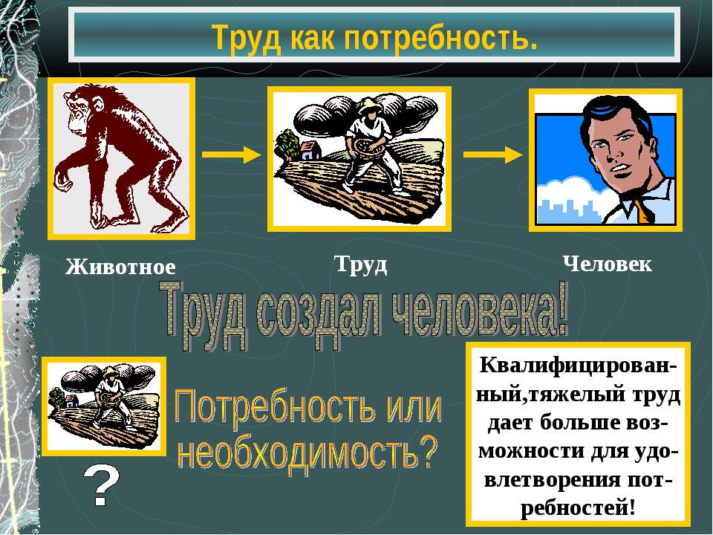

**Задания по философии для учащихся 6-7-х классов**

**Задание 3.1.**

***Решите кроссворд:***

|  |  |  |  |  |  |  |  |  |  |  |  |  |  |  |  |  |  |  |  |
| --- | --- | --- | --- | --- | --- | --- | --- | --- | --- | --- | --- | --- | --- | --- | --- | --- | --- | --- | --- |
|  |  |  |  |  |  |  |  | 2 г |  |  |  |  |  |  |  |  |  |  |  |
|  |  |  |  |  |  |  |  | И |  |  |  |  |  |  |  |  |  |  |  |
|  |  |  |  |  |  |  |  | П |  |  |  |  |  |  |  |  |  |  |  |
|  |  |  |  |  |  |  |  | О |  |  |  |  |  |  |  |  |  |  |  |
|  |  |  |  |  |  |  |  | Т |  |  |  |  |  |  |  |  |  |  |  |
|  | 1 э | с | т | е | т | и | ч | Е | с | к | а | я |  |  |  |  |  |  |  |
|  |  |  |  |  |  |  |  | З |  |  |  |  |  |  |  |  |  |  |  |
|  |  |  |  | 5 д |  | 6 а | н | а | л | и | з |  |  |  |  |  |  |  |  |
|  | 3 е |  |  | У |  | Н |  |  |  |  |  |  |  |  |  |  |  |  |  |
|  | 4 д | у | ш | А |  | Т |  |  |  |  |  |  |  |  |  |  |  |  |  |
|  | И |  |  | Л |  | Р |  | 9 в |  |  |  |  |  |  |  |  |  |  |  |
|  | Н |  | 7 ф | И | л | О | с | О | ф | и | я |  |  |  |  |  |  |  |  |
|  | И |  |  | З |  | П |  | С |  |  |  |  |  |  |  |  |  |  |  |
|  | Ч |  |  | м |  | О |  | П |  |  |  |  |  |  |  |  |  |  |  |
|  | Н |  |  |  |  | Л |  | Р |  |  |  |  |  |  |  |  |  |  |  |
| 8 в | О | л | я |  |  | О |  | И |  |  |  |  |  |  |  |  |  |  |  |
|  | е |  |  |  |  | Г |  | Я |  |  |  |  |  |  |  |  |  |  |  |
|  |  |  |  |  |  | И |  | Т |  |  |  |  |  |  |  |  |  |  |  |
|  |  |  |  |  |  | я |  | И |  |  |  |  |  |  |  |  |  |  |  |
|  |  |  |  |  |  |  |  | е |  |  |  |  |  |  |  |  |  |  |  |

***По горизонтали:***

1. Философия прекрасного и философия искусства (прилагательное)

4. Внутренний мир человека.

6. Логический приём определения понятия, когда данное понятие раскладывают по признакам на составные части, чтобы таким образом сделать познание его ясным в полном его объёме.

7. Особая форма познания мира, вырабатывающая систему знаний о наиболее общих характеристиках, предельно-обобщающих понятиях и фундаментальных принципах реальности (бытия) и познания, бытия человека, об отношении человека и мира.

8. Способность к выбору цели деятельности и внутренним усилиям, необходимым для ее осуществления.

***По вертикали:***

2. Вероятностное предположение, выдвигаемое с целью объяснения какого-либо явления.

3. Индивидуальное, неповторимое, уникальное.

5. Философское учение, признающее равными два начала: духовное и материальное.

6. Философское учение о природе и сущности человека.

9. Целостный чувственный образ предмета.

**Задание 3.2.**

***Ответьте на вопросы теста:***

1. Философия – это:

А) Форма познания мира;

Б) Наука о числах;

В) Наука о языке.

1. Анализ - это:

А) Логический прием;

Б) Древнегреческий философ;

В) Название теории происхождения мира.

1. В чем причина счастья согласно философии стоиков?

А) В праздной жизни;

Б) В помощи другим;

В) В невозмутимости и отсутствии страданий.

1. Атрибут - это:

А) важное качество человека;

Б) Физическая величина;

В) Философия древних индийцев.

1. Источник удовольствия по Эпикуру:

А) Страдания;

Б) Занятие наукой, лицезрение произведений искусства;

В) Помощь другим людям.

1. Невидимая и не ощущаемая часть тела – это:

А) Дух;

Б) Головной мозг;

В) Стопа.

1. Библия — это:

А) Священная книга христиан;

Б) Сборник священных текстов универсального содержания;

В) Сборник священных текстов в буддизме.

1. Впервые употребил слово «философия» и назвал себя «философом»:

А) Пифагор;

Б) Парменид;

В) Цицерон.

***Ответы:***

|  |  |  |  |  |  |  |  |
| --- | --- | --- | --- | --- | --- | --- | --- |
| **1.** | **2.** | **3.** | **4.** | **5.** | **6.** | **7.** | **8.** |
| ***а*** | ***а*** | ***б*** | ***а*** | ***а*** | ***б*** | ***а*** | ***а*** |

**Задание 3.3.**

***Проанализируйте текст:***

Душа, с точки зрения пифагорейцев, бессмертна и является «демоном»: бессмертным живым существом, либо ведущим блаженную жизнь среди богов, либо пребывающим в метемпсихозе (греч. μετεμψύχωσις — букв. «переодушевление»), т. е. в странствии по телам животных и растений. Душа находится в теле «как в могиле» и попадает в него в качестве наказания «за грехи». В соответствии с этой теорией пифагорейцы учили об однородности всех живых существ и «очищении» «демона», или души, через вегетарианство.

***Требования к заданию:***

Напишите 5-6 предложений, которые приходят вам на ум, читая данный текст. Можно подкрепить свое мнение иллюстративным материалом.

*По мнению Пифагора, душа человека бессмертна.*

*Метемпсихоз с греч.языка означает «переодушевление».*

*По мнению пифагорейцев, душа странствует по телам животных и растений.*

*Душа находится в теле «как в могиле».*

*Пифагорейцы учили «очищение» души через вегетарианство.*

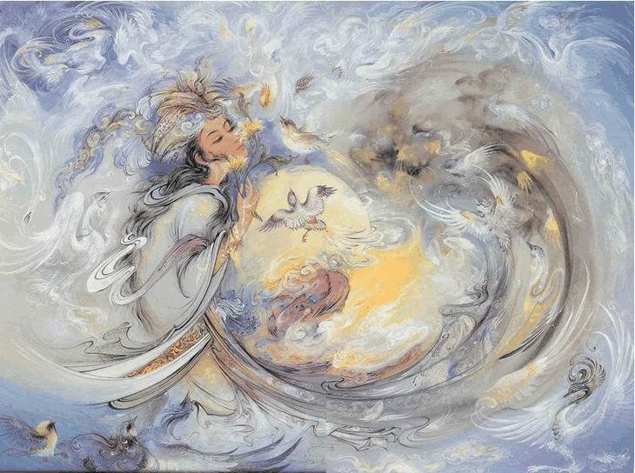

**Задания по политологии для учащихся 6-7-х классов**

**Задание 4.1.**

***Решите кроссворд:***

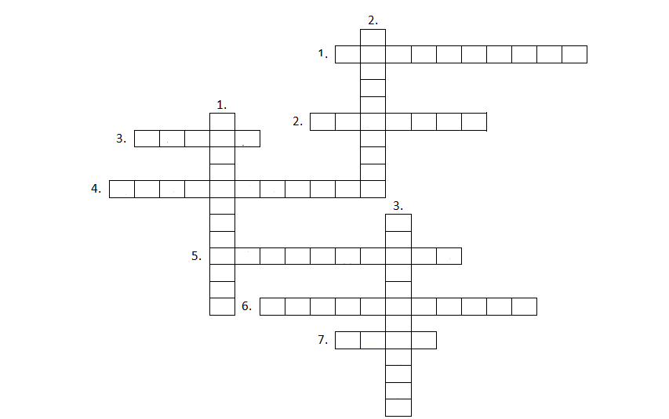

***По горизонтали:***

1. Государственный строй, при котором верховная власть принадлежит выбранным на определённый срок органам власти. **РЕСПУБЛИКА**
2. Форма государственной власти, основанная на единоличном правлении, а также правление, основанное на произволе и насилии. **ТИРАНИЯ**
3. Человек, способный влиять на политическое поведение и политическую деятельность людей благодаря определенным личностным качествам, авторитету – политический … **ЛИДЕР**
4. Наука, изучающая политическую организацию и политическую жизнь общества, проблемы внутренней политики и международных отношений. **ПОЛИТОЛОГИЯ**
5. Вырожденная форма демократии, основанная на меняющихся прихотях толпы, постоянно попадающей под влияние демагогов. **ОХЛОКРАТИЯ**
6. Основной закон государства. **КОНСТИТУЦИЯ**
7. Один из символов государства; представляет собой одноцветное или многоцветное полотнище различной формы с определённым соотношением сторон, прикрепленное с одной стороны к древку (или шнуру). ФЛАГ

***По вертикали:***

1. Согласие народа с властью, когда он добровольно признаёт за ней право принимать обязательные решения. **ЛЕГИТИМНОСТЬ**
2. Политический строй, при котором верховная власть принадлежит народу. **ДЕМОКРАТИЯ**
3. Политический режим, стремящийся к полнейшему контролю государства над всеми аспектами жизни общества и человека. **ТОТАЛИТАРИЗМ**

**Задание 4.2.**

***Ответьте на вопросы теста:***

1.Политика - это:

А) Сфера деятельности людей и партий, направленная на управление государством;

Б) насильственный захват власти;

В) политическая идеология.

2. Монархия - это:

А) власть выбранного народом человека;

Б) власть богатых людей;

В) форма государства, при которой власть передается по наследству.

3. Партия - это:

А) группа людей, управляющих государством или стремящихся к власти;

Б) группа людей, выступающих против государства;

В) группа людей, не связанных с властью.

4. Консерватизм - это:

А) идеология, предполагающая развитие общества на основе традиционных ценностей;

Б) идеология, предполагающая развитие общества на основе прав и свобод;

В) название партии.

5. Олигархия - это:

А) власть бедных;

Б) власть богатых;

В) власть одного человека.

6. Политология - это:

А) наука, изучающая политику;

Б) наука, изучающая языки мира;

В) наука, изучающая числа и цифры.

1. Республика - это:

А) форма правления, основанная на захвате власти;

Б) форма правления, основанная на неограниченной свободе граждан;

В) форма правления, основанная на всеобщих выборах.

8. Электорат - это:

А) последователи коммунизма;

Б) люди, способные голосовать;

В) глава государства.

***Ответы:***

|  |  |  |  |  |  |  |  |
| --- | --- | --- | --- | --- | --- | --- | --- |
| **1.** | **2.** | **3.** | **4.** | **5.** | **6.** | **7.** | **8.** |
| ***а*** | ***в*** | ***а*** | ***а*** | ***в*** | ***а*** | ***в*** | ***б*** |

**Задание 4.3.**

***Проанализируйте текст:***

Основные права человека закреплены не только в международных документах, но и в конституциях и других законах отдельных государств.

Практически каждое современное государство не только признаёт права и свободы человека на словах, но и обязуется:

* соблюдать их на своей территории;
* принимать законы, гарантирующие каждому его права;
* обеспечивать в случае их нарушения возможность судебной защиты, а также право граждан обращаться в соответствии с международными договорами в международные органы по защите прав и свобод человека, прибегать к помощи уполномоченных по правам человека.

Закрепление прав человека в законах необходимо для того, чтобы помочь людям осознать свои возможности. Благодаря этому права человека обретают границы дозволенного.

Каждый из нас не только обладает правами, но и обязан соблюдать права других людей.

***Требования к заданию:***

Напишите 5-6 предложений, которые приходят вам на ум, читая данный текст. Можно подкрепить свое мнение иллюстративным материалом.

*Права человека закреплены в международных документах, в конституциях и других законах.*

*Любое современное государство признает права и свободы человека.*

*Не только признает, но и обязуется соблюдать их на своей территории.*

*Принимаются законы, гарантирующие каждому человеку его права.*

*Каждый из нас обязан соблюдать права других людей.*

